GUÍA DE ORIENTACION

Nombre: | Curso: 4°A | Fecha: semana N° 7
¿QUÉ APRENDEREMOS?
Objetivo (s): Observar, describir y valorar sus características, habilidades y fortalezas (en lo familiar, afectivo, académico y social, entre otros) y proponerse acciones concretas para las aspectos que requiera superar. (OA1)
Contenidos: “Valorar las características e interese de otras personas”
Objetivo de la semana: Describir características, habilidades y fortalezas de otras personas, realizando una encuesta predeterminada a un familiar elegido por ellos, mediante pauta de trabajo.
Habilidad: Describir

¿Qué necesito saber?
Para comenzar necesitas saber de qué se trata la habilidad de Describir y qué entendemos por Valorar las características de las otras personas

Entonces:

Describir es: Narrar acerca de la apariencia, el aspecto o las características de algo o alguien. Por lo tanto, consiste en detallar rasgos a través del lenguaje.

“Valorar las características, cualidades e intereses de personas cercanas”

Para describir las características o cualidades de los demás, debemos centrarnos en las habilidades e intereses particulares de esa persona y respetarla. Para eso, debes observar los rasgos del otro y rescatar los elementos que la hacen ser única y especial.

LA ENTREVISTA

Observa el siguiente ejemplo:

Como habrás notado, una entrevista es una conversación que consiste en formular preguntas a una persona para saber su forma de pensar o de actuar.
Ahora bien, realizar una entrevista no es solo hacer una serie de preguntas, sino que se debe considerar las siguientes partes:

1. Breve presentación del personaje: (nombre completo, actividad que realiza, sus características relevantes)
2. Preguntas y respuestas adecuadas: (si estoy entrevistando a un apersona por la calidad de su comida no le voy a preguntas que equipo de futbol le gusta)
3. Comentario final y despedida (tus conclusiones luego de finalizada la entrevista, un resumen del/ la entrevistada – despedida y agradecimientos)

Practiquemos
- Busca en diarios, revistas, o internet alguna entrevista a tu personaje favorito y pégala.

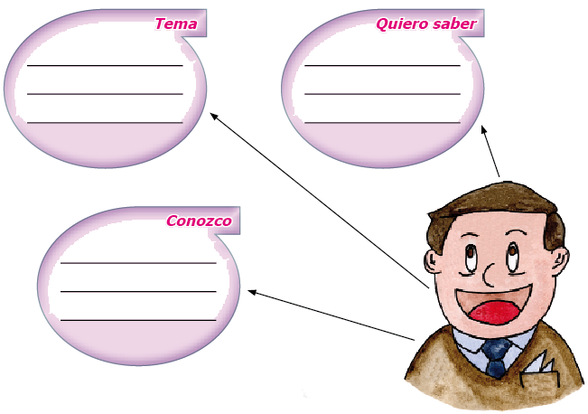
2. Planifica una entrevista. Piensa en algún familiar tuyo y responde el siguiente esquema.

Para reflexionar

¿Te han entrevistado alguna vez, quién y con qué motivo?
__________________________________________________________________________________________________________________________________________________________________________________________________________________________________________

¡LO HICISTE INCREÍBLE!

Autoevaluaciòn o Reflexión personal sobre la actividad:
1.- ¿Qué fue lo más difícil de describir a la persona que elegiste? ¿Por qué?
…………………………………………………………………………………………………………………..

Escribe tu entrevista y mándala junto con los demás guía resueltas el próximo miércoles!!

